2. Dünya Savaşı
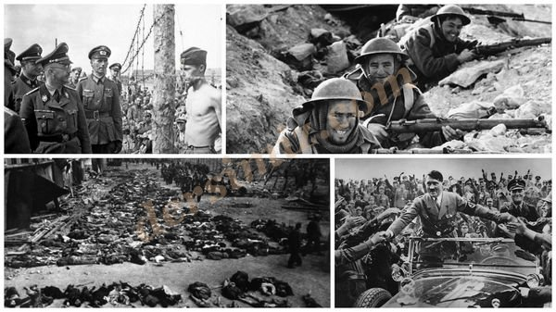

a) II. Dünya Savaşı’nın Sebepleri
- I. Dünya Savaşı’nın sonucunda Almanya ile yapılan Versay Antlaşması’dır. Bu antlaşma Almanya’ya çok ağır yükümlülükler getirmiştir.
- Japonya’nın Çin’e (Mançurya) saldırması (1931)
- İtalya’nın Habeşistan’a saldırması
- Milletler Cemiyeti’nin etkisiz kalması ve Dünya Barışını sağlayamaması
İlk olarak kurulan grup Mihver grubudur. 1936’da Almanya ve İtalya mihveri yani Roma-Berlin Eksenli ittifakı kurdular. Aynı yıl Japonya da bu ittifaka katıldı.
ÖNEMLİ NOT: Almanya ile Avusturya bir oldu-bittiyle 12 Mart 1938’de birleşecektir. (Anschluss Olayı)

b)Savaş
Mihver Grup: Japonya, İtalya, , Bulgaristan, Romanya ve Almanya’dan oluşur.
Müttefik grup: ABD, Rusya İngiltere ve Fransa vardı. Müttefik gruba en son katılan ABD’dir.
ABD’nin savaşa katılması savaşın seyrini değiştirecektir. ABD II. Dünya savaşına girerken yine I. Dünya Savaşı’nda yaptığı gibi bir bildiri yayınlayacaktır. Bu bildiri Atlantik Bildirisi’dir. İçeriği hemen hemen Wilson İlkeleri ile aynıdır.
Almanya savaşı başta iyi götürecektir. Fakat 1941’den sonra kaybetmeye başladı. Savaştan en önce çekilen Mihver devleti 1943’te İtalya oldu. Müttefikler Almanya üzerine Normandiya Çıkarması’nı yaptılar (1944).Almanya bu çıkarma ile çok ağır bir darbe aldı ve 1945’te resmen teslim olmak zorunda kaldı.
1945’in 6 Ağustos’unda Enola Gay (Uçan Kale) adlı bir ABD B52 Bombardıman Uçağı’nın Japonya’ya (Hiroşima ve Nagazaki) 2 atom bombası atması ile Japonya da teslim oldu. Böylece savaş resmen bitti.

c) II. Dünya Savaşı’nın Sonuçları
- Savaşın kazananları ABD, İngiltere ve SSCB oldu. Fakat ABD ile İngiltere Atlantik Bildirisi’ne uymadılar.
- SSCB Orta Avrupa ve Balkanlar’da kendisine bağlı komünist yönetimler kurdu. Komünizm hızla yayılmaya başladı. Bu arada Nazizm ve Faşizm de sona erdi.
- Atom bombası ile dünya artık Nükleer Çağa adım attı.
- Savaştan sonra SSCB’nin komünizm sayesinde hızla yayılmasına karşı ABD Truman Doktrini (1947) adıyla bir plan uygulamaya başladı. Bu plana göre, Sovyet tehdidi altındaki ülkelere ekonomik ve askeri yardımda bulunulacaktı. Bu çerçevede ABD Dışişleri Bakanı Marshall’ın yardım planı uygulamaya konuldu. 1948–1952 yılları arasında Marshall yardım planı çerçevesinde Türkiye’ye de toplam 352 milyon dolar para yardımı yapıldı.
- Sıcak savaş artık yerini soğuk savaşa bıraktı. Soğuk savaş Nato-Varşova Paktı arasında 1991’e kadar devam etti – Mısır, Hindistan, Pakistan, Tunus, Fas, Cezayir, Libya bağımsız oldu.
- İngiltere ve Fransa ekonomik yönden zayıflamaya başladılar. Bunun yerine ABD ve SSCB dünya lideri olma yarışına girdiler.
- Stalin (Rusya), Çörçil (İngiltere) ve Roosevelt (ABD) 4–11 Şubat 1945’te Kırım’da Yalta Konferansı’nda bir araya geldiler ve kendi aralarında egemenlik alanlarını belirlediler. Nisan 1945’te de San Fransisko Konferansı ile BM’yi kurdular. Ağustos 1945 Postdam Konferansı ile de yenik devletlerle yapacakları barışın esaslarını belirlediler. – ABD, Çin, İngiltere, Fransa ve SSCB öncülüğünde BM kuruldu. Bu beş ülke BM’nin Güvenlik Konseyinde veto hakkına sahip olan ülkelerdir.

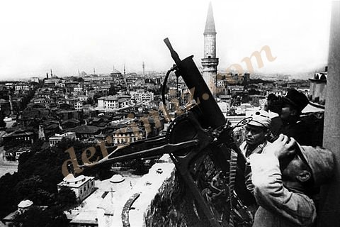d)II. Dünya Savaşı’nda Türkiye’nin Tutumu

- Türkiye aldığı karar gereği topraklarına saldırı olmadığı müddetçe savaşa girmemekte kararlıdır.
- İlk etapta 1941’de Ankara’da Almanya ile bir dostluk ve saldırmazlık antlaşması yapıldı.
- Müttefik devletler ise 1943 Kazablanka Konferansı’nda Türkiye’nin kendi taraflarında savaşa katılmasının sağlanmasına karar verdiler.
- İngiliz Başbakanı Çörçil 1943’te Adana’ya geldi. Burada İnönü’den savaşa girmelerini istedi. Fakat Türkiye tarafsızlığını devam ettirdi.
- Aynı yıl Kahire’de de İnönü-Çörçil-Roosevelt bir araya geldi fakat Türkiye yine tarafsızlığını bozmadı.
- 1944’te Almanların yenilmesi kesinleşince Türkiye İngiltere ve ABD’ye yanaştı. Türkiye 23 Şubat 1945’te Japonya ve Almanya’ya savaş ilan etti. Savaş da zaten 9 Ağustos 1945’te resmen sona erecekti.
ÖNEMLİ NOT:
- Türkiye bu savaşta fiili olarak bulunmamıştır.
- Türkiye’nin savaş ilan etmesinin sebebi müttefiklerin San Fransisko’da toplayacakları konferansa katılmak istemesiydi. Müttefikler bu konferansa 1 Mart 1945’e kadar Almanya’ya savaş ilan etmiş olan devletlerin katılabileceğini açıklamışlardı. Türkiye San Fransisko Konferansı’na katıldı ve BM’nin kurucu üyelerinden biri oldu. – Türkiye’nin BM’ye üye olmasıyla ülkede Çok Partili Hayata geçilecektir. Çünkü Tek Parti Yönetimi dış politikada tepki çekmekteydi.

